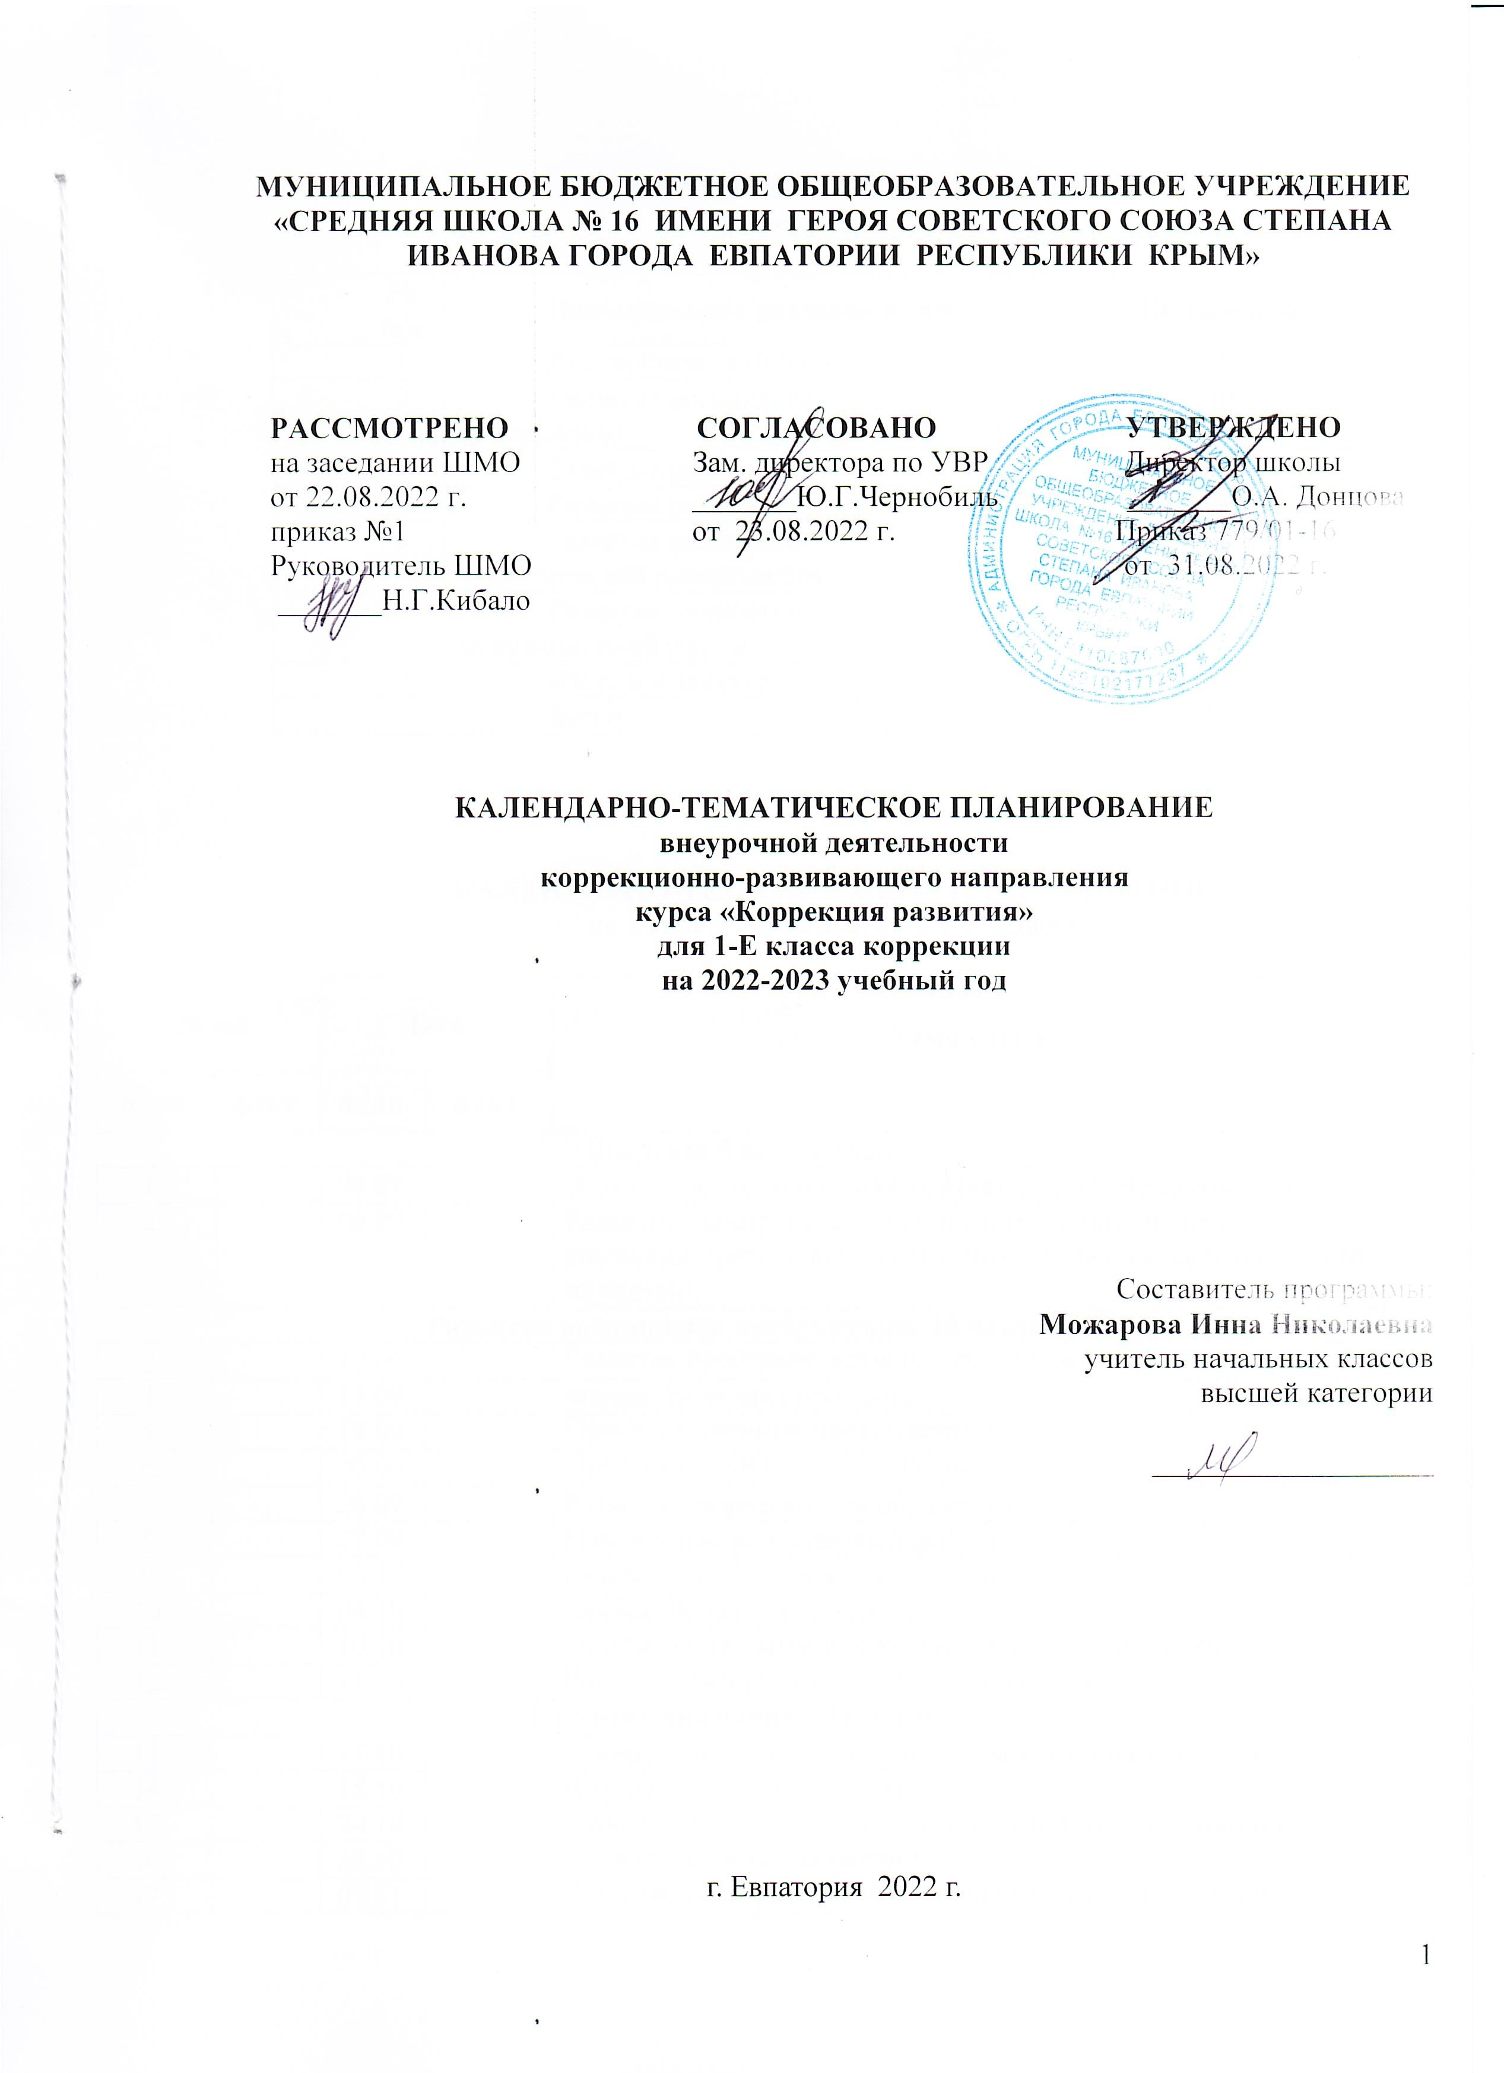

МУНИЦИПАЛЬНОЕ БЮДЖЕТНОЕ ОБЩЕОБРАЗОВАТЕЛЬНОЕ УЧРЕЖДЕНИЕ
«СРЕДНЯЯ ШКОЛА № 16 ИМЕНИ ГЕРОЯ СОВЕТСКОГО СОЮЗА СТЕПАНА ИВАНОВА ГОРОДА ЕВПАТОРИИ РЕСПУБЛИКИ КРЫМ»

РАССМОТРЕНО СОГЛАСОВАНО УТВЕРЖДЕНО
на заседании ШМО Зам. директора по УВР Директор школы
от 22.08.2022 г. _______Ю.Г.Чернобиль _______О.А. Донцова
приказ №1 от 23.08.2022 г. Приказ 779/01-16
Руководитель ШМО от 31.08.2022 г.
_______Н.Г.Кибало

КАЛЕНДАРНО-ТЕМАТИЧЕСКОЕ ПЛАНИРОВАНИЕ
внеурочной деятельности
коррекционно-развивающего направления
курса «Коррекция развития»
для 1-Е класса коррекции
на 2022-2023 учебный год

Составитель программы:
Можарова Инна Николаевна
учитель начальных классов
высшей категории
___________________

г. Евпатория 2022 г.

ТЕМАТИЧЕСКОЕ ПЛАНИРОВАНИЕ
(66 часов, 2 часа в неделю)

№  п/п | Наименование разделов и тем | Всего часов
1 | Диагностический блок | 2
2 | Развитие восприятия, воображения | 10
3 | Развитие внимания | 11
4 | Развитие памяти | 9
5 | Развитие аналитико-синтетической деятельности | 28
6 | Развитие личностно-мотивационной сферы | 4
7 | Итоговое занятие | 2
 | Всего | 66

КАЛЕНДАРНО-ТЕМАТИЧЕСКОЕ ПЛАНИРОВАНИЕ
по коррекции развития в 1-Е классе

№ пп |  |  |  | Дата |  | Тема урока.
план |  |  | факт | план | факт
Вводный блок – 2 часа
1. |  |  |  | 05.09 |  | Знакомство, установление контакта, развитие самоконтроля.
2. |  |  |  | 06.09 |  | Развитие пространственных представлений, произвольного внимания, зрительной памяти, мышления (составление целого из частей).
Развитие восприятия, воображения- 10 часов.
3. |  |  |  | 12.09 |  | Развитие пространственных представлений
4. |  |  |  | 13.09 |  | Форма. Величина предмета.
5. |  |  |  | 19.09 |  | Пространственные представления.
6. |  |  |  | 20.09 |  | Пространственное воображение.
7. |  |  |  | 26.09 |  | Развитие творческого воображения.
8. |  |  |  | 27.09 |  | Нахождение недостающей фигуры.
9. |  |  |  | 03.10 |  | Развитие воображения, мышления.
10. |  |  |  | 04.10 |  | Форма. Величина предмета
11. |  |  |  | 10.10 |  | Определения характера эмоциональных ощущений.
12. |  |  |  | 11.10 |  | Развитие восприятия инструкции на слух.
Развитие внимания – 11 часов.
13. |  |  |  | 17.10 |  | Тренировка в умении выражать свои эмоции в мимике.
14. |  |  |  | 18.10 |  | Внутренний план действий
15. |  |  |  | 24.10 |  | Развитие произвольности, помехоустойчивости внимания
16. |  |  |  | 25.10 |  | Произвольность движений
17. |  |  |  | 07.11 |  | Развитие сенсорных эталонов «цвет», «форма», «величина».
18. |  |  |  | 08.11 |  | Развитие наблюдательности и навыков самоконтроля.
19. |  |  |  | 14.11 |  | Развитие объёма внимания.
20. |  |  |  | 15.11 |  | Развитие устойчивости внимания.
21. |  |  |  | 21.11 |  | Развитие слухового внимания и восприятия.
22. |  |  |  | 22.11 |  | Устранение состояния психоэмоциональной тревожности.
23. |  |  |  | 28.11 |  | Развитие зрительных ощущений, артикуляции.
 | Развитие памяти – 9 часов.
24. |  |  |  | 29.11 |  | Развитие объёма памяти.
25. |  |  |  | 05.12 |  | Развитие произвольной регуляции собственной деятельности.
26. |  |  |  | 06.12 |  | Развитие кинестетического восприятия, воображения, памяти.
27. |  |  |  | 12.12 |  | Развитие памяти. Игры на внимание.
28. |  |  |  | 13.12 |  | Развитие произвольной памяти
29. |  |  |  | 19.12 |  | Развитие зрительной памяти
30. |  |  |  | 20.12 |  | Развитие наблюдательности, зрительной памяти
31. |  |  |  | 26.12 |  | Развитие памяти. Игра «Исключи лишний предмет».
32. |  |  |  | 27.12 |  | Развитие фонематического восприятия.
Развитие аналитико-синтетической деятельности – 28 часов.
33. |  |  |  | 09.01 |  | Развитие самоконтроля, пространственных представлений.
34. |  |  |  | 10.01 |  | Логический ряд чисел
35. |  |  |  | 16.01 |  | Нахождение закономерностей в ряду чисел
36. |  |  |  | 17.01 |  | Развитие сенсорных эталонов.
37. |  |  |  | 23.01 |  | Развитие функций анализа и синтеза.
38. |  |  |  | 24.01 |  | Решение задач с использованием рисунка
39. |  |  |  | 30.01 |  | Игры со словами
40. |  |  |  | 31.01 |  | Развитие умения копировать образец
41. |  |  |  | 06.02 |  | Расширение представлений о чувствах.
42. |  |  |  | 07.02 |  | Занимательный диктант
43. |  |  |  | 13.02 |  | Графический диктант
44. |  |  |  | 14.02 |  | Город четырехугольников
45. |  |  |  | 27.02 |  | Развитие координации движений, умения выполнять словесные поручения.
46. |  |  |  | 28.02 |  | Расширение представлений о чувствах.
47. |  |  |  | 06.03 |  | Решение магических квадратов
48. |  |  |  | 07.03 |  | Решение магических треугольников
49. |  |  |  | 13.03 |  | Магические цепочки
50. |  |  |  | 14.03 |  | Развитие пространственного мышления, понятийных представлений.
51. |  |  |  | 27.03 |  | Город кругов и окружностей
52. |  |  |  | 28.03 |  | Развитие мелкой моторики и двигательной координации.
53. |  |  |  | 03.04 |  | Полезные наблюдения. Развитие логического мышления.
54. |  |  |  | 04.04 |  | Составление целого из частей
55. |  |  |  | 10.04 |  | Величина «большой», «меньше», «маленький».
56. |  |  |  | 11.04 |  | Игры со словами
57. |  |  |  | 18.04 |  | Использование математических знаний, умений на практике
58. |  |  |  | 24.04 |  | Решение логических задач
59. |  |  |  | 25.04 |  | Выделение простой формы в предметах.
60. |  |  |  | 02.05 |  | Поиск закономерностей
Развитие личностно-мотивационной сферы – 4 часа
61. |  |  |  | 15.05 |  | Знакомство с понятием «успех». Составляющие успеха
62. |  |  |  | 16.05 |  | Что такое цель и зачем она нужна
63. |  |  |  | 22.05 |  | Как достичь цели?
64. |  |  |  | 23.05 |  | Учимся планировать
Итоговый диагностический блок – 2 часа.
65. |  |  |  | 29.05 |  | Комплексное занятие
66. |  |  |  |  |  | Итоговое занятие за год.

